Загадки в темноте
(По роману Дж.Р.Р. Толкиена «Хоббит, или Туда и Обратно»)
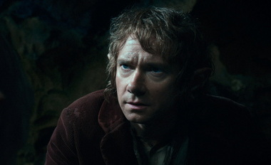
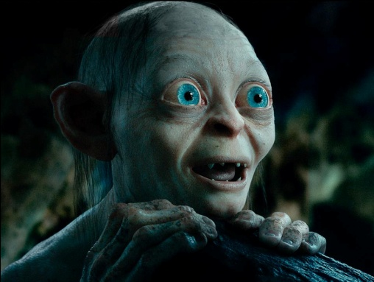

1. На красных холмах
Тридцать белых коней
Друг другу навстречу
Помчатся скорей,
Ряды их сойдутся,
Потом разойдутся,
И смирными станут
До новых затей.

2. Не увидать ее корней
Вершина выше тополей,
Все вверх и вверх она идет,
Но не растет.

3. Уничтожает все кругом:
Цветы, зверей, высокий дом, -
Сжует железо, сталь сожрет
И скалы в порошок сотрет,
Мощь городов, власть королей
Его могущества слабей

4. Без воздуха живет она
И, как могила, холодна,
Не пьет, хотя в воде сидит,
В броне, хотя и не звенит.

5. Огромный глаз сияет
В небесной синеве,
А маленький глазок
Сидит в густой траве.
Большой глядит – и рад:
«Внизу мой младший брат!»

6. Ее не видать
И в руки не взять,
Царит над всем,
Не пахнет ничем.
Встает во весь рост
На небе меж звезд.

7. Без замков, без засовов дом,
Слиток золота спрятан в нем.

8. Без голоса кричит,
Без зубов кусает,
Без крыльев летит,
Без горла завывает.

9. Две ноги
На трех ногах,
А безногая в зубах.
Вдруг четыре прибежали
И с безногой убежали.

Ответы

1. зубы
2. гора
3. время
4. рыба
5. одуванчик
6. темнота
7. яйцо
8. ветер
9. рыба, кошка, рыба

Литература.
Дж.Р.Р. Толкин «Хоббит, или Туда и Обратно»: Москва: АСТ, 2014. – 256 с.
http://avatarko.ru/avatag.php?tag=Фантастика&page=2
http://www.amsoul.com/wallpaper/hobbit-bilbo-baggins.html

